SUNFAB HYDRAULICS AB

Box 1094

SE-824 12 HUDIKSVALL
0650-36737
jerker.s@sunfab.se

Säljes. Pris enligt ök…☺

MAZAK IG200 IIIS JUL. 2005

Maskinen blir tillgänglig till hösten ”skall bytas ut”

Flerfunktionsmaskin med portalrobot + magasinsbord.

Installerades på Sunfab 2005-09-07 Ser.nr: 179924
- Portal, GL-100F
- ID-chip, verktyg
- Capto C6
- 40 verktygsmagasin
- Multitool funktion
- 15 Bar genom spindeln, skärvätska
- Spåntransportör + 300 på höjden.

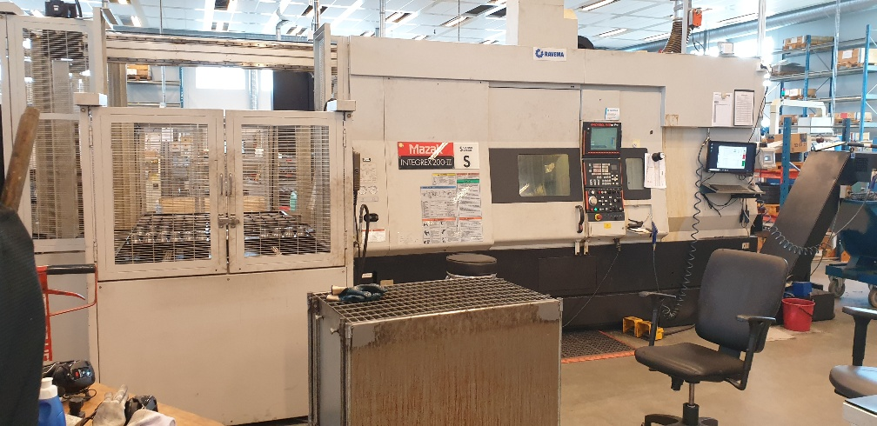

2021-03-10
Jerker Sundin

